RANCANG BANGUN SISTEM INFORMASI MONITORING ORGANISASI MAHASISWA DI UNIVERSITAS BANTEN JAYA BERBASIS WEB MENGGUNAKAN FRAMEWORK CODEIGNITER

SKRIPSI
Diajukan Untuk Memenuhi Salah Satu Syarat Menyelesaikan Pendidikan Program Sarjana (S1) Dan Memperoleh Gelar Sarjana Komputer (S.Kom)



Oleh :
Nama : Islahatun Nufusi
NPM : 1102171151
Program Studi : Teknik Informatika
Jenjang Pendidikan : Sarjana (S1)

UNIVERSITAS BANTEN JAYA
SERANG
AGUSTUS 2021

PERNYATAAN KEABSAHAN SKRIPSI
Yang bertandatangan dibawah ini saya :
Nama : Islahatun Nufusi
Nomor Pokok Mahasiswa : 1102171151
Program Studi : Teknik Informatika
Program Pendidikan : Sarjana (S1)
Menyatakan dengan sesungguhnya, Bahwa Skripsi dengan judul “Rancang Bangun Sistem Informasi Organisasi Mahasiswa di Universitas Banten Jaya Berbasis Web Menggunakan Framework CodeIgniter” dibuat untuk melengkapi persyaratan menjadi Sarjana Komputer pada program studi jenjang pendidikan Sarjana di Universitas Banten Jaya, bukan merupakan tiruan atau duplikasi dari skripsi yang sudah di publikasikan atau pernah dipakai untuk mendapatkan gelar kesarjanaan di lingkungan Universitas Banten Jaya maupun di perguruan tinggi dan instansi manapun, kecuali bagian dari sumber informasi yang dicantumkan sebagimana mestinya.
Apabila ada pihak-pihak lain yang merasa dirugikan dengan karya ilmiah saya ini, maka saya bersedia dicabut gelar kesarjanaannya.

Serang, 8 September 2021

Islahatun Nufusi
NPM : 1102171151

Islahatun Nufusi, Rancang Bangun Sistem Informasi Monitoring Organisasi Mahasiswa di Universitas Banten Jaya Berbasis Web Menggunakan Framework Codeigniter, Jurusan / Program Studi Teknik Informatika, Jenjang Pendidikan / Strata 1 (S1).
Skripsi, 15 Agustus 2021.
xviii + 173 Halaman, 109 Gambar, 3 Lampiran

ABSTRAK

Sistem Informasi Monitoring Organisasi Mahasiswa (SIMORA) merupakan suatu monitoring kemahasiswaan terpadap organisasi mahasiswa yang berada di Universitas Banten Jaya menggunakan teknologi perangkat elektronik. Organisasi Mahasiswa di Universitas Banten Jaya saat ini dalam hal pengelolaan administrasi seperti surat-menyurat, pengajuan dana, proposal, laporan petanggungjawaban serta pengumuman, informasi kegiatan dan lain sebagainya masih menggunakan sistem manual yang masih menggunakan kertas sehingga rentan terhadap kekeliruan penyimpanan data. Seluruh administrasi kegiatan akan diarsipkan dan dijadikan acuan dalam pelaksanaan kegiatan bagi setiap organisasi mahasiswa pada periode selanjutnya. Tujuan dari penelitian ini adalah untuk merancang website monitoring kegiatan organisasi mahasiswa dan membantu mengoptimalkan proses administrasi organisasi mahasisswa melalui SIMORA. Metode perancangan sistem yang digunakan dalam penelitian ini yaitu menggunakan metode Waterfall sehingga lebih mudah dikembangkan dan menggunakan UML untuk pemodelan sistem secara visual. SIMORA dibuat berbasis website dengan mengunakan framework CodeIgniter. Sistem Informasi monitoring organisasi mahasiswa ini berperan sebagai sarana pendukung jalannya keorganisasian berbasis web sehingga dapat diakses secara online dengan berbagai fitur layanan yang saling terintegritas antar satu dengan yang lainnya. Sistem informasi ini dapat memudahkan kepala kemahasiswaan dalam penyebaran informasi, kedisiplinan organisasi mahasiswa terhadap program yang akan dilaksanakan, pengawasan organisasi mahasiswa dalam hal administrasi dan kegiatan mahasiswa. Pada sistem ini dapat membantu organisasi mahasiswa disiplin dalam pengajuan kegiatan karena pada sistem SIMORA ini tidak dapat mengajukan kegiatan jika tidak sesuai dengan Rancangan Anggaran Kegiatan (RAK) padas sistem ini juga hanya memasukkan data data pengajuan sehingga dapat meminimalisir revisi pengajuan.

Kata kunci : CodeIgniter, Monitoring, UML, Waterfall, Website.

KATA PENGANTAR



Puji syukur kepada allah Subhanahu wa Ta'ala, berkat rahmat, hidayah, dan karunia-nya kepada kita semua sehingga kami dapat menyelesaikan skripsi dengan judul “Rancang Bangun Sistem Informasi Monitoring Organisasi Mahasiswa di Universitas Banten Jaya Berbasis Web Menggunakan Framework Codeigniter”. Laporan skripsi ini disusun sebagai salah satu syarat untuk mengerjakan skripsi pada program Strata-1 di Jurusan Teknik Informatika, Fakultas Ilmu Komputer, Universitas Banten Jaya, Serang.
Penulis menyadari dalam penyusunan skripsi ini tidak akan selesai tanpa bantuan dari berbagai pihak. Karena itu pada kesempatan ini kami ingin mengucapkan terima kasih kepada:
- Allah Subhanahu wa Ta'ala, karena berkat karunia dan rahmat-Nya penyusunan skripsi dapat berjalan dengan lancar.
- Bapak Dr. Sudaryono, S.P., S.Pd., M.Pd, selaku Rektor Universitas Banten Jaya.
- Bapak Edy Rakhmat, S.Kom., M.Kom, selaku Dekan Fakultas Ilmu Komputer.
- Bapak Yul Hendra, S.Kom., M.Kom, selaku Kepala Program Studi Teknik Informatika Fakultas Ilmu Komputer Universitas Banten Jaya.
- Bapak Waliadi Gunawan, S.Kom., M.TI selaku dosen pembimbing I.
- Ibu Nur Hidayanti, S.Pd., M.Pd selaku dosen pembimbing II.
- Kedua orangtua, sahabat, dan pihak-pihak lainnya yang tidak bisa penulis sebutkan satu persatu.

Penulis menyadari skripsi ini tidak luput dari berbagai kekurangan. Penulis mengharapkan saran dan kritik demi kesempurnaan dan perbaikannya sehingga akhirnya laporan skripsi ini dapat memberikan manfaat bagi bidang pendidikan dan penerapan dilapangan serta bisa dikembangkan lagi lebih lanjut. Amiin.

Serang, 15 Agustus 2021
Penulis

Islahatun Nufusi
NPM: 1102171151
DAFTAR GAMBAR

Gambar 2.1 Aktor Pada Usecase 24
Gambar 2.2 Usecase 24
Gambar 2.3 Notasi Activity Diagram 26
Gambar 2.4 Notasi Class Diagram 26
Gambar 2.5 Notasi Squence Diagram 27
Gambar 3.1 Struktur Organisasi Universitas Banten Jaya 36
Gambar 3.2 Metode Waterfall 44
Gambar 3.3 Usecase Diagram Sistem Berjalan 52
Gambar 3.4 Activity Diagram Sistem Berjalan Peraturan Ormawa 53
Gambar 3.5 Activity Diagram Sistem Berjalan Kelola Kepengurusan 54
Gambar 3.6 Activity Diagram Sistem Berjalan Pengajuan Anggaran Kegiatan
(RAK) Organisasi Mahasiswa 55
Gambar 3.7 Activity Diagram Sistem Berjalan Pengajuan Anggaran Kegiatan
(RAK) Badan Eksekutif Mahasiswa (BEM) 56
Gambar 3.8 Activity Diagram Sistem Berjalan Pengajuan Proposal Organisasi
Mahasiswa 57
Gambar 3.9 Activity Diagram Sistem Berjalan Pengajuan Anggaran Kegiatan
(RAK) Badan Eksekutif Mahasiswa (BEM) 58
Gambar 3.10 Activity Diagram Sistem Berjalan Pengajuan Laporan
Pertanggungjawaban (LPJ) Organisasi Mahasiswa 59
Gambar 3.11 Activity Diagram Sistem Berjalan Pengajuan Laporan
Pertanggungjawaban (LPJ) Badan Eksekutif Mahasiswa (BEM) 60
Gambar 3.12 Squence Diagram Sistem Berjalan Peraturan Ormawa 61
Gambar 3.13 Squence Diagram Sistem Berjalan Data Kepengurusan 61
Gambar 3.14 Squence Diagram Sistem Berjalan Pengajuan Anggaran Kegiatan
(RAK) Badan Eksekutif Mahasiswa (BEM) 62
Gambar 3.15 Squence Diagram Sistem Berjalan Pengajuan Anggaran Kegiatan
(RAK) Organisasi Mahasiswa 63
Gambar 3.16 Squence Diagram Sistem Berjalan Pengajuan Proposal Organisasi
Mahasiswa 64
Gambar 3.17 Squence Diagram Sistem Berjalan Pengajuan Proposal Badan
Eksekutif Mahasiswa (BEM) 65
Gambar 3.18 Squence Diagram Sistem Berjalan Pengajuan Laporan
Pertanggungjawaban (LPJ) Organisasi Mahasiswa 66
Gambar 3.19 Squence Diagram Sistem Berjalan Pengajuan Laporan
Pertanggungjawaban (LPJ) Badan Eksekutif Mahasiswa (BEM) 67
Gambar 4.1 Usecase Diagram Sistem yang diusulkan 71
Gambar 4.2 Activity Diaram Login Pengguna 73
Gambar 4.3 Activity Diagram Data Orgaisasi 74
Gambar 4.4 Activity Diagram Pengajuan Rancangan Anggaran Kegiatan (RAK)
Organisasi Mahasiswa 75
Gambar 4.5 Activity Diagram Pengajuan Rancangan Anggaran Kegiatan (RAK)
Badan Eksekutif Mahasiswa (BEM) 76
Gambar 4.6 Activity Diagram Pengajuan Proposal Organisasi Mahasiswa 77
Gambar 4.7 Activity Diagram Pengajuan Proposal Badan Ekasekutif Mahasiswa
(BEM) 78
Gambar 4.8 Activity Diagram Pengajuan Laporan pertanggungjawaban (LPJ)
Organisasi Mahasiswa 79
Gambar 4.9 Activity Diagram Pengajuan Laporan pertanggungjawaban (LPJ)
Badan Eksekutif Mahasiswa (BEM) 80
Gambar 4.10 Activity Diagram Data Pengguna 81
Gambar 4.11 Activity Diagram Persetujuan Rancangan Anggaran Kegiatan
(RAK) Kemahasiswaan 82
Gambar 4.12 Activity Diagram Persetujuan Rancangan Anggaran Kegiatan
(RAK) Dewan Perwakilan Mahasiswa (DPM) 83
Gambar 4.13 Activity Diagram Persetujuan Proposal Badan Eksekutif
Mahasiswa (BEM) 84
Gambar 4.14 Activity Diagram Persetujuan Proposal Kepala Program Studi 85
Gambar 4.15 Activity Diagram Persetujuan Proposal Kemahasiswaan 86
Gambar 4.16 Activity Diagram Persetujuan Proposal Biro Akademik 87
Gambar 4.17 Activity Diagram Persetujuan Laporan Pertanggungjawaban (LPJ)
Badan Eksekutif Mahasisswa (BEM) 88
Gambar 4.18 Activity Diagram Persetujuan Laporan Pertanggungjawaban (LPJ)
Kepala Program Studi 89
Gambar 4.19 Activity Diagram Persetujuan Laporan Pertanggungjawaban (LPJ)
Kemahasiswaan 90
Gambar 4.20 Activity Diagram Persetujuan Laporan Pertanggungjawaban (LPJ)
Biro Akademik 91
Gambar 4. 21 Persetujuan Artikel 92
Gambar 4.22 Activity Diagram Peraturan 93
Gambar 4.23 Activity Diagram Artikel 94
Gambar 4.24 Class Diagram Sistem yang diusulkan 95
Gambar 4.25 Sequence Diagram Login 96
Gambar 4.26 Sequence Diagram Data Organisasi 96
Gambar 4.27 Sequence Diagram Data Anggota 97
Gambar 4.28 Sequence Diagram Data Pengguna 97
Gambar 4.29 Sequence Diagram Persetujuan Rancangan Anggaran
Kegiatan (RAK) Dewan Perwakilan Mahasiswa (DPM) dan
Kemahasiswan 98
Gambar 4.30 Sequence Diagram Persetujuan Proposal Bandan Eksekutif
Mahasiswa (BEM) 99
Gambar 4.31 Sequence Diagram Persetujuan Proposal Kaprodi 99
Gambar 4.32 Sequence Diagram Persetujuan Proposal Kemahasiswaan 100
Gambar 4.33 Sequence Diagram Persetujuan Proposal Biro Akademik 100
Gambar 4.34 Sequence Pengajuan Rancangan Anggaran Kegiatan (RAK)
Organisasi Mahasiswa 101
Gambar 4.35 Sequence Pengajuan Rancangan Anggaran Kegiatan (RAK)
Badan Eksekutif Mahasiswa (BEM) 101
Gambar 4.36 Sequence Diagram Pengajuan Proposal Organisasi Mahasiswa 102
Gambar 4.37 Sequence Diagram Pengajuan Proposal Badan Eksekutif
Mahasiswa (BEM) 103
Gambar 4.38 Sequence Diagram Pengajuan Laporan Pertanggungjawaban
Organisasi Mahasiswa 104
Gambar 4.39 Sequence Diagram Pengajuan Laporan Pertanggungjawaban Badan Eksekutif Mahasiswa (BEM) 105
Gambar 4.40 Sequence Diagram Artikel Organisasi Mahasiswa 106
Gambar 4.41 Sequence Diagram Artikel Badan Eksekutif Mahasiswa (BEM) 106
Gambar 4.42 Sequence Diagram Persetujuan Artikel 107
Gambar 4.43 ERD Sistem yang diusulkan 127
Gambar 4.44 Struktur tampilan Biro Akademik 135
Gambar 4.45 Struktur tampilan Kemahasiswaan 136
Gambar 4.46 Struktur tampilan Kaprodi 136
Gambar 4.47 Struktur tampilan Dewan Perwakilan Mahasiswa 137
Gambar 4.48 Struktur tampilan Badan Eksekutif Mahasiswa 138
Gambar 4.49 Struktur tampilan Organisasi Mahasiswaa 139
Gambar 4.50: Tampilan Login 140
Gambar 4.51 Tampilan Sidebar Organisasi Mahasiswa 141
Gambar 4.52 Tampilan Sidebar Badan Eksekutif Mahasiswa 141
Gambar 4.53 Tampilan Sidebar Dewan Perwakilan Mahasiswa 142
Gambar 4.54 Tampilan Sidebar Kemahasiswaan 142
Gambar 4.55 Tampilan Sidebar biro akademik 143
Gambar 4.56 Tampilan Sidebar biro Kaprodi 143
Gambar 4.57: Tampilan Dashboard 144
Gambar 4.58 Data Organisasi 144
Gambar 4.59 Tampilan Pengajuan RAK 145
Gambar 4.60 Tampilan Pengajuan Kegiatan 145
Gambar 4.61 Tampilan Lembar Pendahuluan 146
Gambar 4.62 Tampilan Lembar Kepanitian 146
Gambar 4.63 Tampilan Lembar Jadwal Kegiatan 147
Gambar 4.64 Tampilan Lembar Tampilan Lembar Anggaran 147
Gambar 4.65 Tampilan Lembar Lampiran 148
Gambar 4.66 Tampilan Artikel 148
Gambar 4.67 Tampilan Acc pengajuan 149
Gambar 4.68 Tampilan Acc pengajuan 149
Gambar 4.69 Tampilan Input Data Pengguna 150
Gambar 4.70 Halaman Login 160
Gambar 4.71 Halaman Dashboard 160
Gambar 4.72 Halaman Data Organisasi 161
Gambar 4.73 Halaman Data Pengguna 161
Gambar 4.74 Halaman Acc Pengajuan 162
Gambar 4.75 Halaman Pengumuman 162
Gambar 4.76 Halaman Pengajuan Rancangan Anggaran Kegiatan (RAK) 163
Gambar 4.77 Halaman Pengajuan Pengajuan Kegiatan 163
Gambar 4.78 Halaman Lembar Pendahuluan 164
Gambar 4.79 Halaman Lembar Kepanitiaan 164
Gambar 4.80 Halaman Lembar Anggaran 165
Gambar 4.81 Halaman Lembar Jadwal Kegiatan 165
Gambar 4.82 Halaman Lampiran 166
Gambar 4.83 Halaman Artikel 166
Gambar 4.84 Halaman Acc Artikel 167
DAFTAR TABEL

Tabel 3.1 Tabel Organisasi Mahasiswa 68
Tabel 3.2 Tabel Kepala Bagian Kemahasiswaan 69
Tabel 3.3 Tabel Biro Akademik 69
Tabel 3.4 Tabel Kepala Program Studi 69
Tabel 3.5 Tabel Dewan Perwakilan Mahasiswa (DPM) 69
Tabel 3.6 Tabel Badan Eksekutif Mahasiswa (BEM) 70
Tabel 3.7 Tabel Rancangan Anggaran Kegiatan (RAK) 70
Tabel 3.8 Tabel Proposal 70
Tabel 3.9 Tabel Laporan Pertanggungjawaban (LPJ) 71
Table 4.1 Bentuk Tidak Normal 128
Table 4.2 Bentuk Normalisasi kesatu (1 st NF) 128
Table 4.3 Tabel Pengguna (2nd NF) 129
Table 4.4 tabel level (2nd NF) 129
Table 4.5 tabel anggota_pengguna (2nd NF) 129
Table 4.6 Tabel pengguna 130
Table 4.7 Tabel level 130
Table 4.8 anggota_ormawa 131
Table 4.9 Tabel p_rak 131
Table 4.10 Tabel p_proposal 132
Table 4.11: Tabel p_panitia 132
Table 4.12 Tabel p_jadwal 133
Table 4.13 Tabel p_anggaran 133
Table 4.14 Tabel p_lampiran 134
Table 4.15 Tabel artikel 134
Table 4.16 Tabel acc 135
Table 4.17 Identifikasi dan Rencana Pengujian 152
Table 4.18 Uji coba dan hasil 153

DAFTAR SIMBOL

- Simbol UML (Unifiel Modelling Language)
- Simbol Use Case Diagram
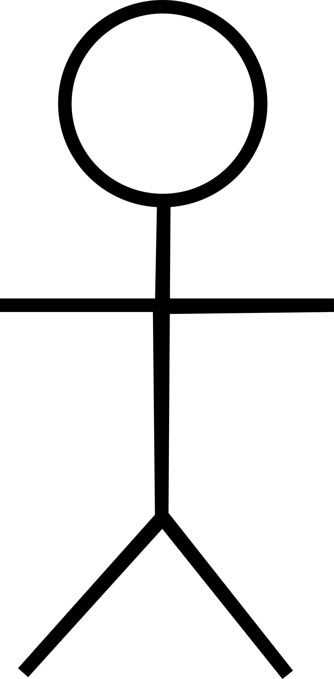 | Actor  Orang proses, atau sistem lain yang berinteraksi dengan sistem informasi yang akan dibuat di luar sistem informasi yang akan dibuat itu sendiri, jadi walaupun simbol dari actor adalah gambar orang, biasanya dinyatakan menggunakan kata benda di awal frase nama actor.
 | Use CASE  Fungsionalitas yang disediakan sistem sebagai unit-unit yang saling bertukar pesar antar unit atau actor biasanya dinyatakan dengan menggunakan kata kerja di awal frase nama use case.
Asosiasi/Association
Komunikasi antara actor dan use case yang berpartisipasi pada use case atau use case memiliki interraksi dengan actor.
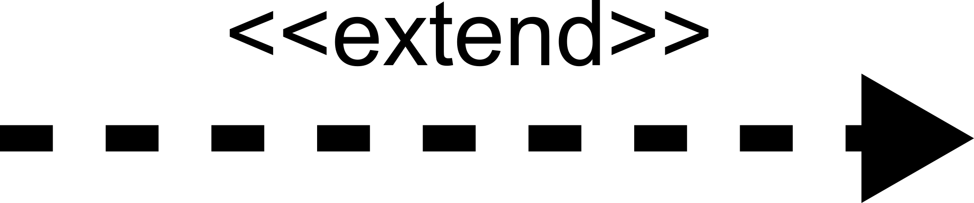 | Ekstensi/Extend  Relasi use case tambahan ke sebuah use case dimana use case yang ditambahkan dapat berdiri sendiri walau tanpa use case tambahan memiliki nama depan yang sama dengan use case yang di tambahkan.

 | Generalisasi/Generalization  Hubungan generalisasi dan spesialisasi (umum-khusus) antara dua buah use case dimana fungsi yang satu adalah fungsi yang lebih umum dari lainnya.
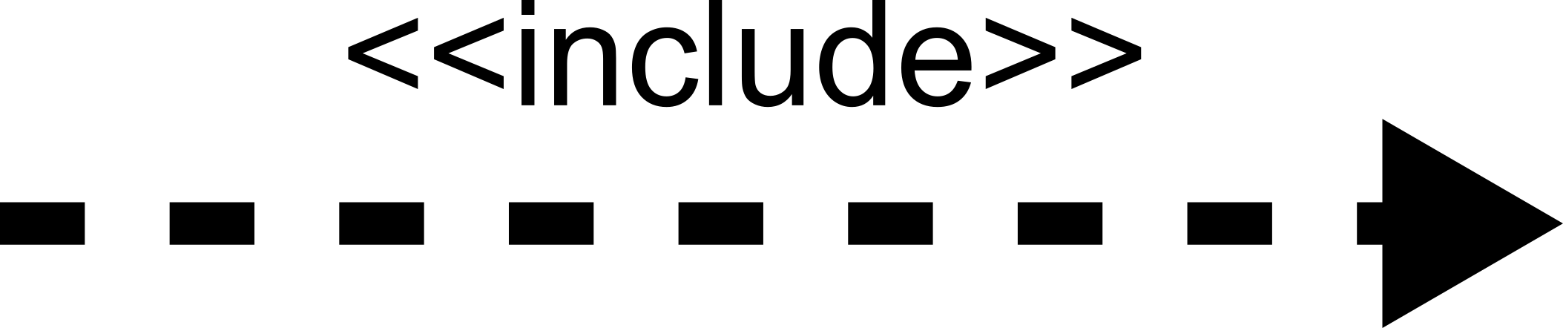 | Menggunakan/Include  Relasi use case tambahan ke sebuah use case dimana use case yang ditambahkan memerlukan use case ini untuk menjalankan fungsional atau sebagai syarat dijalankan use case ini.

- Simbol Activity Diagram
 | Status awal/Initial  Status awal aktivitas sistem, sebuah diagram aktivitas memiliki sebuah satutus awal.
 | Aktivitas/ Activity  Aktivitas yang dilakukan sistem, aktivitas biasanya diawali dengan kata kerja.
 | Percabangan / Decision  Asosiasi percabangan dimana lebih dari satu aktivitas digabungkan menjadi satu.
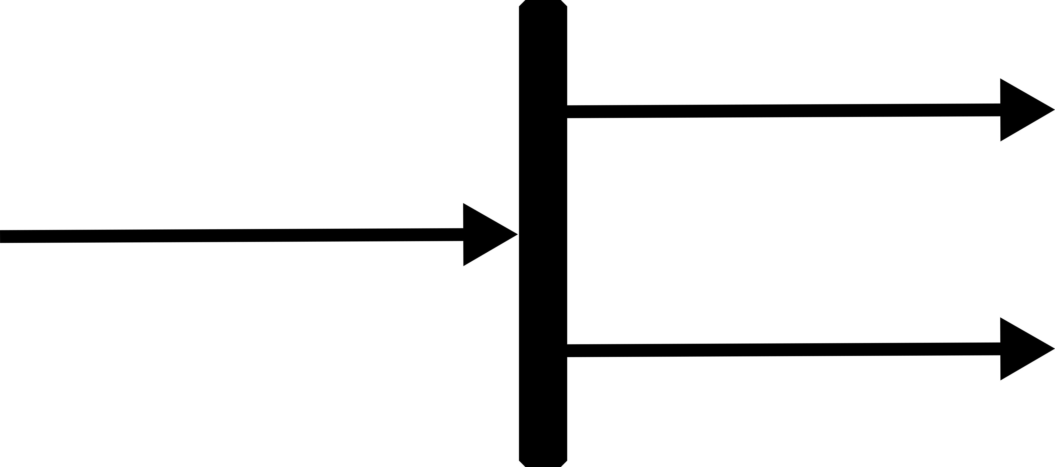 | Penggabungan/ Join  Asosiasi penggabungan dimana lebih dari satu aktivitas lebih dari satu.
 | Status akhir/ Final  Status akhir yang dilakukan sistem, sebuah diagram aktivitas memiliki sebuah status satu.
 | Swimline  Memisahkan organisasi bisnis yang bertanggung jawab terhadap aktivitas yang terjadi.
- Simbol Class Diagram
Generalization
Hubungan dimana objek anak (descendent) berbagi perilaku dan struktur data dari objek yang ada di atasnya objek induk (ancestor).
Nary Association
Upaya untuk menghindari asosiasi dengan lebih dari 2 objek.
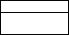 | Class  Himpunan dari objek-objek yang berbagi atribut serta operasi yang sama.
 | Collaboration  Deskripsi dari urutan aksi-aksi yang ditampilkan sistem yang menghasilkan suatu hasil yang terukur bagi suatu actor
Realization
Operasi yang benar-benar dilakukan oleh suatu objek.
Dependency
Hubungan dimana perubahan yang terjadi pada suatu elemen mandiri (independent) akan mempegaruhi elemen yang bergantung padanya elemen yang tidak mandiri
Association
Apa yang menghubungkan antara objek satu dengan objek lainnya

- Simbol Squence Diagram
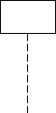 | LifeLine  Objek entity, antarmuka yang saling berinteraksi.
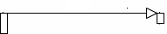  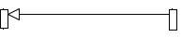 | Message  Spesifikasi dari komunikasi antar objek yang memuat informasi- informasi tentang aktifitas yang terjadi

- Simbol ERD (Entity Relationship Diagram)
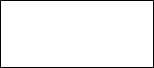 | Phimpunan Entitas  Digunakan untuk menggambarkan objek yang dapat diindentifikasi dalam lingkungan dalam lingkungan pemakai.
 | Atribut  Menggambarkan elemen-elemen dari satu entity yang menggambarkan entity.
 | Relasi  Entity dapat berhubungan satu sama lain. Hubugan ini disebut relationship.
Link
Digunakan untuk menghubungkan entity dengan relasi dan entity dengan atribut.

DAFTAR ISI

ABSTRAK i
KATA PENGANTAR iii
DAFTAR GAMBAR v
DAFTAR LAMPIRAN viii
DAFTAR TABEL x
DAFTAR SIMBOL xi
DAFTAR ISI xv
BAB I PENDAHULUAN
- Latar Belakang 1
- Identifikasi Masalah 2
- Pembatasan Masalah 3
- Perumusan Masalah 3
- Tujuan dan Manfaat Penelitian 4
- Tujuan Penelitian 4
- Manfaat Penelitian 4
- Sistematika Penulisan 4
BAB II DESKRIPSI TEORITIK DAN KERANGKA BERPIKIR
- Deskripsi Teoritik 8
- Pengertian Rancang Bangun 8
- Definisi Sistem 9
- Definisi Informasi 10
- Definisi Sistem Informasi 11
- Definisi Monitoring 12
- Organisasi Mahasiswa (ORMAWA) 13
- Definisi Website 14
- Definisi Framework 18
- Definisi CodeIgniter 20
- Definisi Waterfall 21
- Unified Modeling Language (UML) 22
- Penelitian Sebelumnya 27
- Kerangka Berpikir 31
BAB III ANALISIS SISTEM
- Tinjauan Organisasi 32
- Sejarah Singkat Universitas Banten Jaya 32
- Struktur Oganisasi Universitas Banten Jaya 36
- Tugas dan Wewenang 36
- Metodologi Perancangan Sistem 43
- Metodologi Pengumpulan data 43
- Metodologi Perancangan Sistem Informasi 44
- Analisis Sistem Berjalan 45
- Analisis Kebutuhan 46
- Analisis Keluaran 46
- Analisis Masukan 47
- Analisis Proses dan Pemodelan 49
- Urutan Prosedur 49
- UML Sistem Berjalan 52
- Perancangan Sistem 68
BAB IV RANCANGAN DAN IMPLEMENTASI SISTEM
- Rancangan Usulan 72
- UML 72
- Algoritma dan Program 107
- Rancangan Basis Data 126
- Entity Relationship Diagram 126
- Normalisasi 127
- Spesifikasi Basis Data 131
- Rancangan Prototype Aplikasi 132
- Struktur Tampilan 136
- Desain Modul Tampilan 141
- Deskripsi Perancanga Waktu 151
- Deskripsi Perancangan Tenaga Kerja 152
- Deskripsi Perancangan Biaya 152
- Uji coba dan Hasil 153
- Prosedur Operasional (Manual Book) 153
- Deskripsi dan Hasil Uji Coba 156
- Implementasi dan Hasil 160
- Identifikasi dan Rencana Pengujian 160
- Tata Laksana Sistem yang direkomendasikan (Kebutuhan Hardware, Software, Personil, Jadwal Implementasi, hasil Implementasi) 168
BAB V KESIMPULAN DAN SARAN
- Kesimpulan 169
- Saran 170
DAFTAR PUSTAKA
Lampiran-A : Surat Keterangan Reset
Lampiran-B : Wawancara
Lampiran-C : Kehadiran Bimbingan
Lampiran-D : Daftar Riwayat Hidup

